U HRVATSKOJ AKADEMIJI ZNANOSTI I UMJETNOSTI
ODRŽANA TRIBINA INOVACIJE U MEDICINI

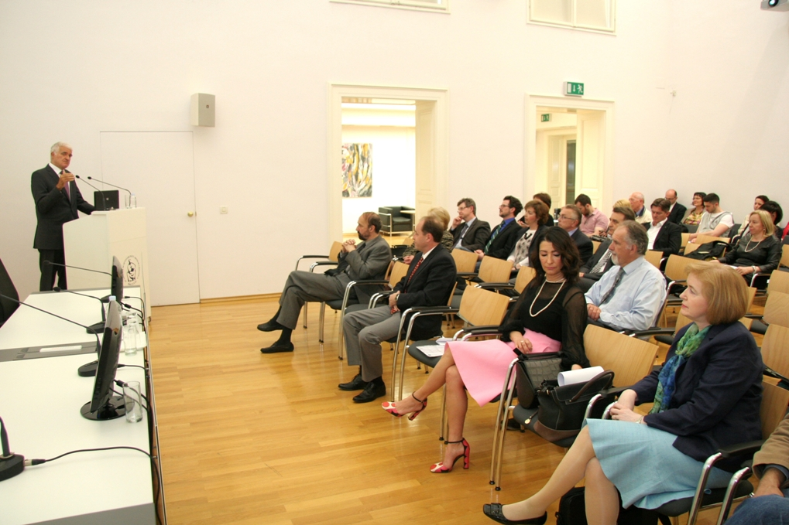

Zagreb, 22. travnja 2015. – U organizaciji Hrvatske akademije znanosti i umjetnosti i Sveučilišta u Zagrebu, u srijedu 22. travnja u Knjižnici HAZU održana je tribina Inovacije u medicini, kao dio ciklusa tribina Inovacije i transfer tehnologije – poticaj gospodarskog razvoja Hrvatske.
Tribinu je otvorio predsjednik HAZU akademik Zvonko Kusić koji je istaknuo važnost znanosti i znanja za pozicioniranje Hrvatske u globaliziranom svijetu, o čemu je prije 150 godina govorio i utemeljitelj Akademije i modernog Sveučilišta Josip Juraj Strossmayer. Podsjetio je i na nekadašnjeg predsjednika Akademije Gustava Janečeka koji je osim utemeljenja moderne hrvatske kemije 1921. osnovao i farmaceutsku tvrtku Kaštel (današnja Pliva) i time utemeljio i hrvatsku farmaceutsku industriju, a spomenuo je i hrvatske nobelovce Lavoslava Ružičku i Vladimira Preloga koji su svoja znanstvena otkrića uspjeli direktno povezati s gospodarstvom – Ružička s industrijom parfema, a Prelog s proizvodnjom lijekova. Također, mnogi Prelogovi učenici ostvarili su zapažene uspjehe u farmaceutskoj industriji, među njima i Slobodan Đokić, voditelj tima stručnjaka koji su 1980. izumili svjetski poznati antibiotik Sumamed. Moderator tribine bio je prof. dr. sc. Miljenko Šimpraga, prorektor Sveučilišta u Zagrebu za inovacije, transfer tehnologije i komunikacije koji je kazao da je danas trend u svijetu da inovacije dolaze sa sveučilišta. Iznio je primjer sveučilišta Stanford u Kaliforniji oko kojeg je nastala poznata Silicijska dolina i zahvaljujući kojem je od 1930. do danas otvoreno 40.000 tvrtki koje su otvorile pet milijuna radnih mjesta.
O inovacijama na sveučilištu govorio je posebni savjetnik rektora prof. dr. sc. Nikola Đaković s Medicinskog fakulteta Sveučilišta u Zagrebu koji je podsjetio da inovacije i transfer tehnologija uz obrazovanje i istraživanje, spadaju u misiju sveučilišta. „Sveučilišta osiguravaju najbolje uvjete za inovativnost i kreativnost“. kazao je Đaković, dodavši da poseban senzibilitet za inovacije imaju upravo liječnici koji svakodnevno, u radu s pacijentima moraju biti inovativni.
Djelovanje Ureda za transfer tehnologije Sveučilišta u Zagrebu predstavila je njegova voditeljica dr. sc. Vlatka Petrović, a o inovacijama u biomedicini na primjeru Sveučilišta u Edinburgu govorila je mr. sc. Smiljka Vikić Topić, voditeljica Ureda za znanost i transfer tehnologije Medicinskog fakulteta Sveučilišta u Zagrebu.
Na tribini su predstavljeni i novi inovativni projekti: akademik Slobodan Vukičević predstavio je novi lijek za regeneraciju kosti OSTEOGROW, koji je bio prvi znanstveni projekt čiju koordinaciju je Europska komisija 2011. povjerila Hrvatskoj. Prodekanica za znanost Stomatološkoga fakulteta Sveučilišta u Zagrebu prof. dr. sc. Zrinka Tarle govorila je o eksperimentalnim kompozitnim materijalima temeljenima na amorfnom kalcijevom fosfatu, a prof. dr. sc. Igor Štoković, pročelnik Odjela za animalnu proizvodnju i biotehnologiju Veterinarskog fakulteta Sveučilišta u Zagrebu održao je izlaganje Veterinari za 22. stoljeće.

Marijan Lipovac
Ured za odnose s javnošću i medije HAZU

